КОМПЛЕКС УПРАЖНЕНИЙ ДЛЯ ПРОФИЛАКТИКИ
И КОРРЕКЦИИ ПЛОСКОСТОПИЯ.
Разработала: М.В. Пышненко, руководитель физического воспитания МАДОУ № 196
Упражнения | Дозировка | Организационно – методические указания
1. И. п. - сидя на стуле, ноги стоят на полу. Поднять носки стоп и опустить.  2. И. п. - сидя на стуле, ноги стоят на полу. Поднять пятки и опустить.  3. И. п. - сидя на стуле, стопы соединены  вместе. Развести носки стоп в стороны  и свести.  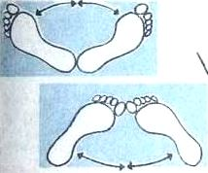  4. И. п. - сидя на стуле, ноги стоят на полу. Развести и свести пятки.  5. И. п. - сидя на стуле, под стопами  палка диаметром 5-8 см. Прокатывать  палку стопами от носков до пяток и  обратно.  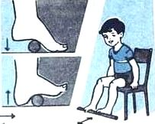  6. И. п. - сидя на стуле, стопы ног на полу. Подогнуть пальцы, и не отрывая их от пола, передвинуться на 6- 8 счетов и также подгибая пальца, вернуться в исходное положение.  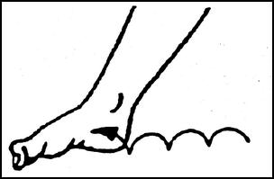  7. И. п. - сидя на стуле, стопы ног соединены, под сводом стопы палка.  Развести стопы в стороны и свести.  8. И. п. - стоя. Захватывание пальцами  стопы мелких предметов (камешек, пуговиц). Удержание и выбрасывание.  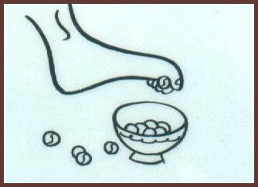 | 6 раз  6 раз  6 раз  6 раз  30 раз  3 раза  6 раз  6 раз  (каждой ногой) | Спина прямая.  Темп средний.  Темп средний.  Ноги не отрывать от пола.  Темп средний.  То же.  Прокатывая стараться, чтобы палка была плотно прижата подошвой стопы.  Темп средний.  Стараться не  отрывать стопы  от палки.  Произвольно.

